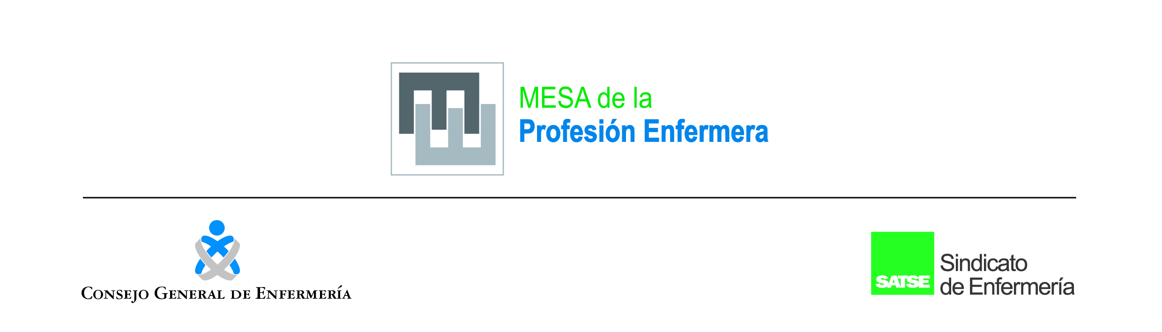
Whasington post

NOTA DE PRENSA

Nueva reclamación de la Mesa de la Profesión Enfermera al titular de Sanidad de la Comunidad de Madrid

La Mesa Enfermera exige al consejero de Sanidad de Madrid que se centre en resolver los graves problemas de la sanidad madrileña

- La Mesa de la Profesión Enfermera reclama a Enrique Ruiz Escudero que se centre en mejorar la atención sanitaria en la autonomía en lugar de dedicarse a presionar al Ministerio de Sanidad, con sorprendente ahínco e interés desmedido, para que los farmacéuticos mejoren su negocio pudiendo realizar test del COVID-19.

- Las enfermeras y enfermeros critican que el consejero de Sanidad madrileño esté un día sí y otro también atosigando irresponsablemente al Ministerio de Sanidad con su demanda de poder realizar los test de detección del COVID-19 en las oficinas privadas de farmacia.

Madrid, 29 de diciembre de 2020. – La Mesa de la Profesión Enfermera, integrada por el Consejo General de Enfermería (CGE) y el Sindicato de Enfermeria, SATSE, ha exigido públicamente que el consejero de Sanidad de la Comunidad de Madrid, Enrique Ruiz Escudero, cese inmediatamente en su hostigamiento permanente al Ministerio de Sanidad para que acceda a la realización de test COVID-19 en las oficinas privadas de farmacia, a pesar de que las mismas no están autorizadas legalmente ni tienen garantías sanitarias y tampoco sus trabajadores están habilitados para ello.
La Mesa de la Profesión Enfermera subraya, además, que existen múltiples problemas de seguridad para los ciudadanos y los propios trabajadores de las farmacias, riesgos de contagio y propagación del virus, así como un claro incumplimiento de múltiples normativas, incluida la relativa a la protección de datos de los ciudadanos.

La Mesa Enfermera señala que el consejero de Sanidad está manifestando un comportamiento de persistencia obsesiva e interés desmedido, cuanto menos sorprendente, para que las farmacias realicen test de detección del COVID-19, algo absolutamente cuestionado y rechazado por todo tipo de organizaciones científicas y profesionales, y, con ello, incrementar sustancialmente el negocio de las empresas privadas de farmacias. “Lo quiere a toda costa y en contra de los criterios solventes y cualificados de las organizaciones referidas anteriormente, incluidas asociaciones e instituciones autorizadas en materia de salud pública”, apunta.
Tanto el Sindicato de Enfermería, SATSE, como el Consejo General de Enfermería (CGE) se preguntan si en este obsesivo interés no tendrá algo que ver el hecho de que algún miembro del Colegio de Farmacéuticos de Madrid, con alta responsabilidad actualmente en el mismo, estuviese hasta no hace mucho como alto cargo en la Consejería de Sanidad madrileña.
Para la Mesa de la Profesión Enfermera, el consejero de Sanidad, Enrique Ruiz Escudero, debería dedicar toda su energía a resolver los múltiples problemas que sufre desde hace tiempo la sanidad madrileña en lugar de favorecer espacios de negocio a las farmacias privadas con la realización de los test del COVID-19.
Al respecto, las organizaciones representantes de la Enfermería señalan que la Comunidad de Madrid tiene una lista de espera de más de 60.000 pacientes esperando para ser intervenidos o más de 138.000 personas para ser vistos en consultas externas, según los últimos datos del Ministerio de Sanidad.
Asimismo, Madrid es la comunidad autónoma española que menos dinero gasta por habitante en su sanidad pública, en concreto, un 3,6 por ciento sobre su Producto Interior Bruto (PIB), lo que supone 1.274 euros por habitante, mientras que la media española es de 5,9 por ciento, o lo que es lo mismo, 1.416 euros por habitante, según los últimos datos también aportados por el Ministerio de Sanidad.
De otro lado, el número de enfermeras y enfermeros en la sanidad pública es de solo 4,2 por 1.000 habitantes en la comunidad autónoma, una ratio muy alejada de la media europea, que es de casi nueve enfermeras y enfermeros por 1.000 habitantes.
Tampoco el número de camas existentes en los hospitales de la Comunidad de Madrid representa un ejemplo a imitar, pues se encuentra también a la cola de España, con 1,9 camas por 1.000 habitantes cuando la media es de 2,4 y hay autonomías con más de tres camas por mil habitantes, según datos del Ministerio de Sanidad. En lo que respecta a las camas en las UCIs, Madrid tiene 1,7 camas por 1.000 habitantes, también por debajo de muchas otras autonomías que tienen más de dos camas por 1.000 habitantes.

Por tanto, desde la Mesa de la Profesión Enfermera se insiste en que el consejero de Sanidad madrileño debe centrar sus esfuerzos y energías en destinar más y mejores recursos a la sanidad pública en lugar de insistir en derivar actividad sanitaria a la empresa privada farmacéutica. “Esos son los verdaderos problemas a los que el consejero debería dedicar toda su energía y dedicación en lugar de trabajar con tanto ahínco y persistencia para que las farmacias de Madrid mejoren su cuenta de resultados con la realización de test COVID-19”, añade.
Por último, el Consejo General de Enfermería (CGE) y el Sindicato de Enfermería, SATSE, reclaman al Ministerio de Sanidad que no acceda bajo ninguna condición a que las farmacias privadas, como establecimientos comerciales que son, puedan realizar test de detección del COVID-19, máxime cuando todas las organizaciones científicas y profesionales y de salud pública han mostrado públicamente su rechazo a esta posibilidad por no contribuir a mejorar la situación generada por el COVID-19, sino que, por el contrario, añadiría mayor inseguridad, riesgos de contagio y confusión a los ciudadanos, además de provocar una mayor sobrecarga y saturación a los profesionales en los centros de salud.

